BON DE COMMANDE
du CD de la Solidarité (*)
Paroles & Musique de Mumia Abu-Jamal
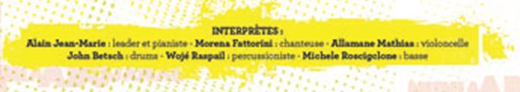

« A SAD LOVE SONG »
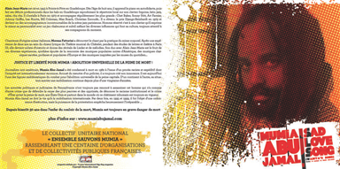
Le CD est vendu 5€ l’exemplaire + 2€ de frais d’envoi = 7 €uros
Règlement par chèque à l’ordre de « MRAP solidarité MUMIA »
43 boulevard de Magenta 75010 Paris

/// Nombre d’exemplaire(s) commandé(s) ...... x 7 € = ...... €uros

/// Nom & adresse du destinataire :

(*) les artistes ayant renoncé à leurs droits d’auteurs, l’intégralité des fonds recueillis par la vente du CD sera reversée à la défense de Mumia Abu-Jamal.

